**INSTITUCIÓN EDUCATIVA TÉCNICA LA SAGRADA FAMILIA**

**SEDE PRINCIPAL**

**ASIGNATURA MATEMÁTICAS**

**GRADO OCTAVO**

**SEGUNDO SEMESTRE**

Asignatura Matemáticas

Grado octavo

Docente: Mélida Andrea Gómez

Contacto: 3164682014

Correo: efrata776@gmail.com

Segundo semestre

Nombres y apellidos del estudiante: _____________________________________

Grado: _________________

**TALLER APLICATIVO 1**

Tema: FACTORIZACIÓN ALGEBRAICA, Factor común

Objetivo: El objetivo es que los estudiantes resuelvan problemas que involucran el lenguaje algebraico para expresar situaciones relacionadas con la vida cotidiana, utilizando letras y números de forma combinada.

Introducción: En la presente guía de aprendizaje encontrará el tema relacionado con saberes previos como criterios de divisibilidad, números primos, descomponer en factores primos, al igual que obtener el factor común de un polinomio. el cual está ampliamente desarrollado en el texto guía del Ministerio de Educación con el que usted dispone en este momento.

Saberes previos:

Criterios de divisibilidad, números primos, descomposición en factores primos.

Qué voy aprender: Aprenderás a extraer como factor común el monomio que se repite en todos los términos.

Observa la siguiente información y piensa porque cada monomio es común para cada expresión:

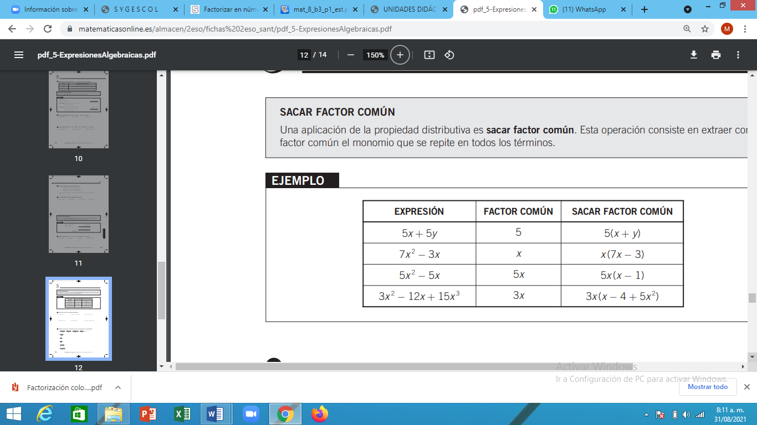

Lo que estoy aprendiendo: En esta guía encontrarás la definición de conceptos, ejemplos, contextualización los cuales están expuestos de manera sencilla y clara en la plataforma sinapsis.

**FACTORIZAR**

Factorizar es**escribir un número como la multiplicación de otros números.**

Por ejemplo, factorizamos el número 12.

12 = 3 x 4

12 = 2 x 6

12 = 1 x 12

Los tres casos son ejemplos de factorización.

**CRITERIOS DE DIVISIBILIDAD DEL 2,3,5 Y 10**

**Criterios de divisibilidad del 2**

Para saber si un número es divisible entre dos hay que comprobar que sea par. Si es par, entonces será divisible por 2. Los números pares son los que terminan en 0, 2, 4, 6 y 8.

Vamos a ver unos ejemplos:

* ¿769 es divisible entre 2? Miramos el último número y vemos que el 9 no es un número par, por lo tanto 769 no es divisible entre 2.
* ¿316 es divisible entre 2? Si miramos el último número, vemos que el 6 es un número par, por lo tanto 316 es divisible entre 2.

**Criterio de divisibilidad del 3**

Para saber si un número es divisible entre 3, tenemos que comprobar que la suma de todos sus dígitos sea 3 o múltiplo de 3.

Por ejemplo: ¿Es 1098 divisible entre 3?

Sumamos todos los dígitos de 1098:

1 + 0 + 9 + 8 = 18

1 + 8 = 9

9 es un múltiplo de 3 por lo tanto 1098 es divisible por 3.

**Criterio de divisibilidad del 5**

Para saber si un número es divisible entre 5, dicho número tiene que acabar en 0 o 5.

Vamos a ver unos ejemplos:

* ¿5815 es divisible entre 5? Miramos el último número y es un 5, por lo tanto, 5815 es divisible entre 5.
* ¿5688 es divisible entre 5? El último número es un 8 y como es diferente de 0 o de 5, no es divisible entre 5.

**Criterio de divisibilidad del 10**

Para saber si un número es divisible entre 10, éste tiene que acabar en 0.

Vamos a ver unos ejemplos:

* ¿999 es divisible entre 10? El último número es un 9 y como es distinto de 0, 999 no es divisible entre 10.
* ¿370 es divisible entre 10? El último número es un 0, por lo tanto 370 sí es divisible entre 10.

**NÚMEROS PRIMOS**

Los números primos: **son los números que solo son divisibles entre él mismo número y entre 1.**

Por ejemplo, 5 es un número primo porque solo es divisible entre 5 y entre 1. Pero 6 no es un número primo, porque es divisible entre 1, 2,3 y 6.

Esta es la tabla se representa en amarillo los números primos menores que 100: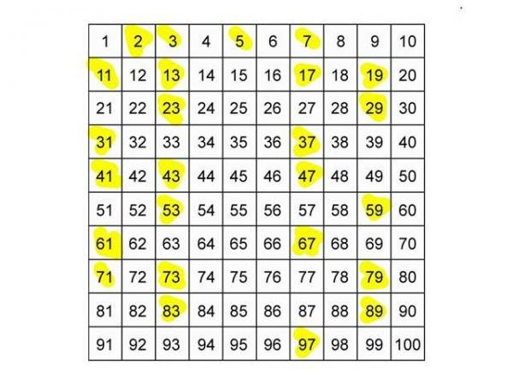

**Factorizar en números primos**

Factorizar en números primos es**escribir cualquier número como la multiplicación de números primos**.

Vamos a verlo con un ejemplo: vamos a factorizar el 36

Elegimos un número primo por el que sea divisible, por ejemplo, el 2

 36 :2 = 18

Ahora dividimos el 18 entre otro número primo

18 :2 = 9

Ahora dividimos el 9

9 :3 = 3

Y por último dividimos el 3, que como es un número primo solo podemos dividirlo entre él mismo

3 :3 = 1

Por lo tanto, el número 36 escrito en factores primos es: 2 x 2 x 3 x 3

También podemos escribir los factores en forma de potencia, ya que el 2 se está multiplicando 2 veces y el 3 se está multiplicando dos veces: 36 = 22 x 32

Tomado de smartick y material fotocopiable de Santillana

Practica lo que aprendí: En este espacio encontrarás una serie de ejercicios con los cuales podrás practicar lo visto en la guía:

ACTIVIDAD DE APRENDIZAJE

Ejemplo:

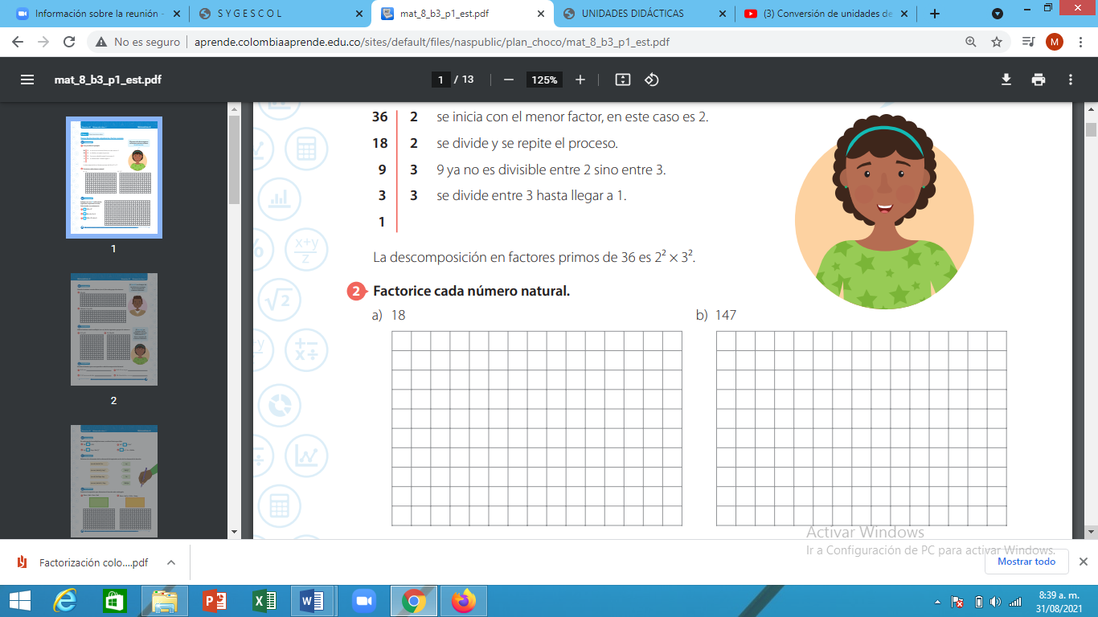

1. Descomponga cada número natural

18

b.

147

1. Indique con una equis (x) cuáles de las siguientes expresiones están factorizadas correctamente:

125 = 53

60 = 6x5x2

144 = 32 x 8 x 2

1. Verifica tu respuesta con el respectivo procedimiento:

125 60 144

1. Realiza la descomposición simultánea de cada grupo de números:

a.

22 33

b.

230 80 110 270

1. Escribe la expresión que corresponde a cada descomposción factorial:

Ejemplo:

3.5.x.x.x = 15x3

a. 2.3.5.x.x.y.z

b. 7.11.a.a.a.b.b =

c. 13.2.a.b.b.c.c.c=

d. 5.2.m.m =

e. x.y.z.z.z =

Cierre: Por último quiero recordarte que en la tablet se encuentran los contenidos básicos de aprendizaje este tema de Factorización, factor común, como también en el libro guía del Ministerio de Educación por medio del cual se estructura parte de esta guía, de esta manera entonces podrás complementar tus aprendizajes. Exitos.